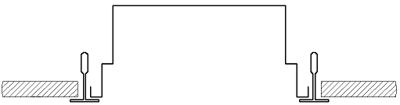
ИНСТРУКЦИЯ ПО МОНТАЖУ ВСТРАИВАЕМЫХ СВЕТИЛЬНИКОВ С РАССЕИВАЮЩЕЙ РЕШЕТКОЙ.
3.1..
30
1
0
С распакованного светильника снять решетку.
Установить корпус в потолочной нише:
Установка в потолок типа «Армстронг»:

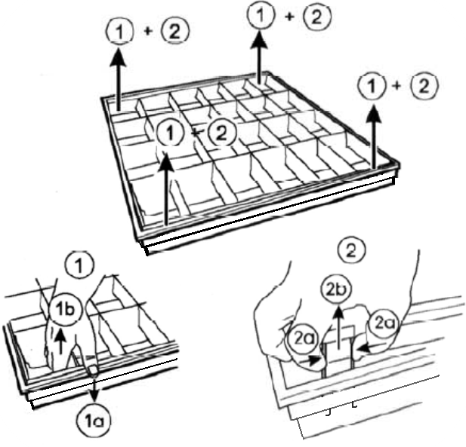

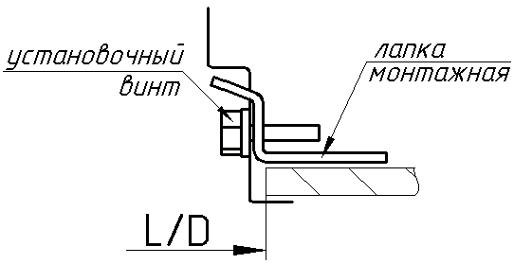
20
Провести сетевые провода через отверстие в корпусе:
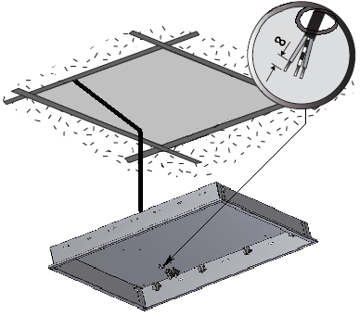

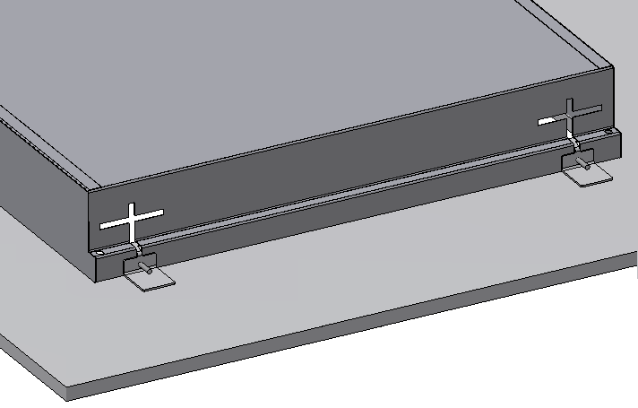

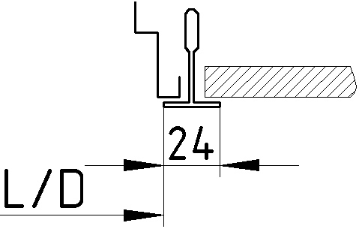
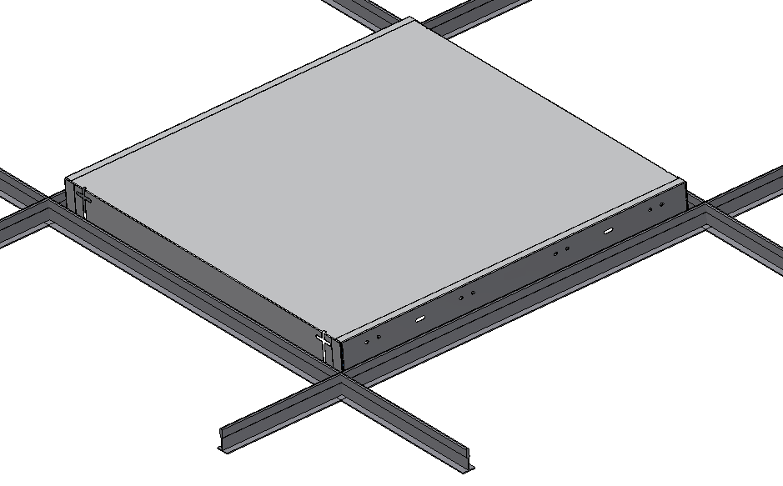

3.2.
Установка в подшивной потолок:
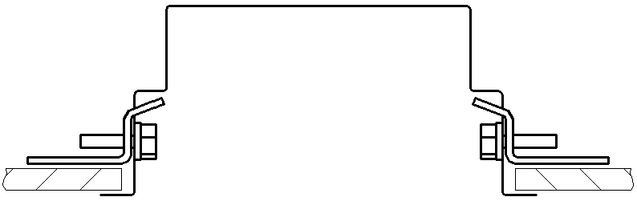

3.3.
Установка в реечный потолок:
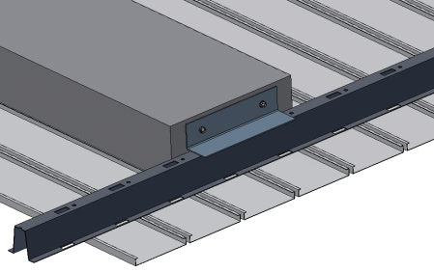

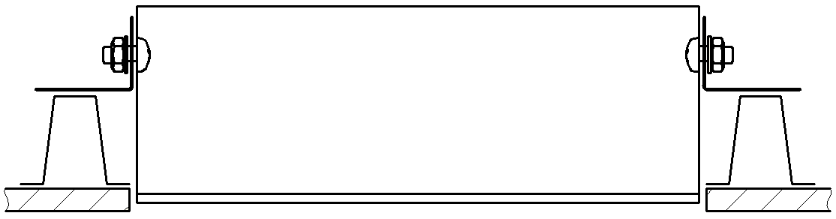
А

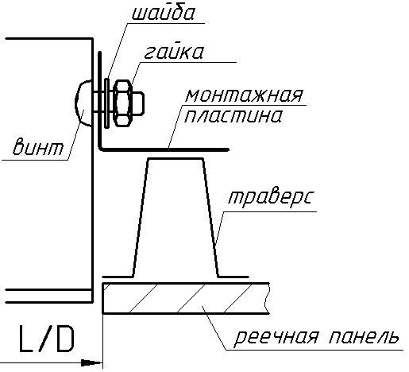

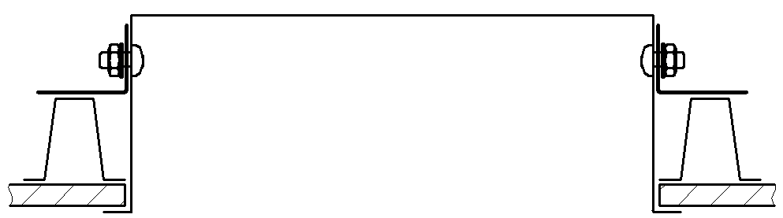
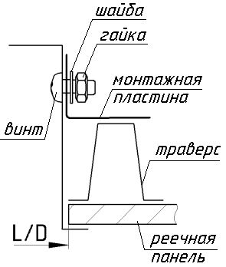
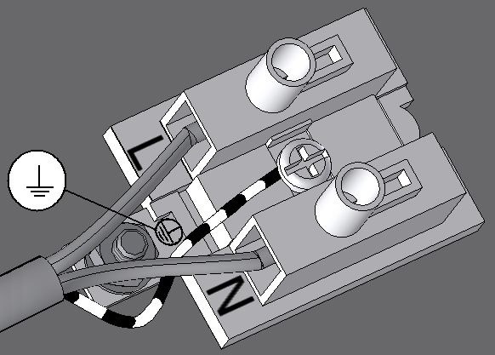
Б0
4

Подключить сетевой провод к клеммной колодке в соответствии с указанной полярностью

5
Вставить лампу.
Закрепить решетку, защелкнув ее в корпусе с помощью пружин.
